Номер в геральдическом реестре  Ульяновской области | Дата внесения  в геральдический реестр  Ульяновской области | Название официального символа | Регистрационный номер  в Государственном геральдическом  регистре Российской Федерации  и дата внесения | Цветное графическое  изображение (рисунок)  официального символа  (в действующей редакции) | Геральдическое описание  официального символа (текст)  с указанием автора/авторов  (в действующей редакции) | Решение об утверждении  (об изменении)  официального символа | Место хранения  официального символа
1 | 2 | 3 | 4 | 5 | 6 | 7 | 8
270 | 28.06.2018 | Флаг  Новоспасско-го района | № 10234  от 26.05.2015 | 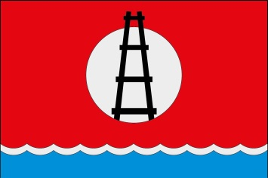 | Прямоугольное двустороннее полотнище красного цвета с отношением ширины к длине 2:3, несущее вдоль нижнего края шиповидную полосу голубого цвета с белой полоской, разделяющей цвета полотнища (общая ширина шиповидной полосы – 2/9 ширины полотнища). В центре красной части полотнища изображены фигуры из герба Новоспасского района: белый круг и в нём  чёрная лестница, выходящая вверху за пределы круга.  Флаг разработан авторской группой в составе: администрация муниципального образования «Новоспасский район», Константин Мочёнов, исполнительный директор правления общероссийской общественной организации «Союз геральдистов России» (г. Химки), Анна Гарсиа, дизайнер общества с ограниченной ответственностью «Регион-Сервис» (г. Москва), Вячеслав Мишин  (г. Химки). | Решение Совета депутатов  муниципального  образования  «Новоспасский  район»  от 30.04.2015  № 21/69 | Администрация муниципального  образования  «Новоспасский  район»

